财务系统网上查询操作指南

网上查询可以查询项目收支情况、工薪收入、来款信息、学生学费（开通此功能的教职可查）。

**一、登录**

登录“智慧财务网上综合服务平台”，点击左侧“网上查询”进入查询系统。

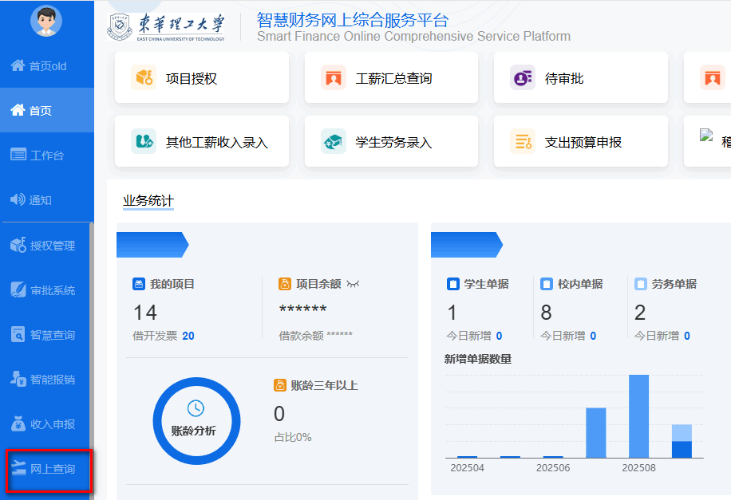

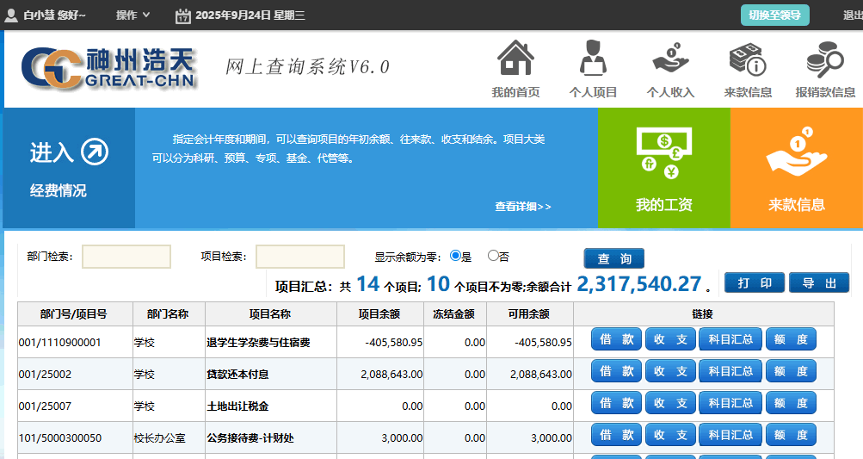

**二、项目收支情况查询**

（一）借款

在借款处可查询项目目前的借款情况。

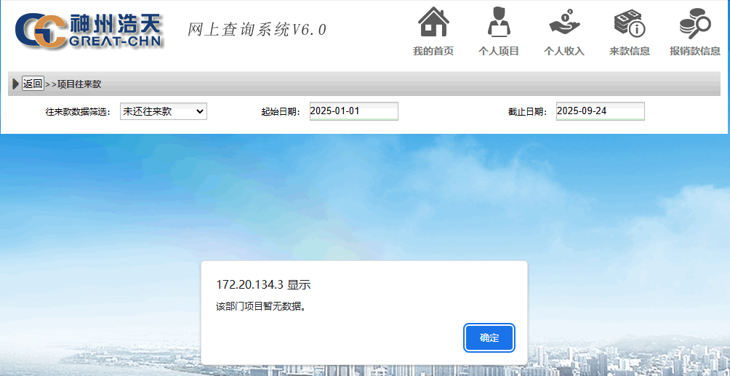

（二）收支

汇总数据、报表均可以导出本项目所有收支明细，查询时间可选择。

1、汇总数据

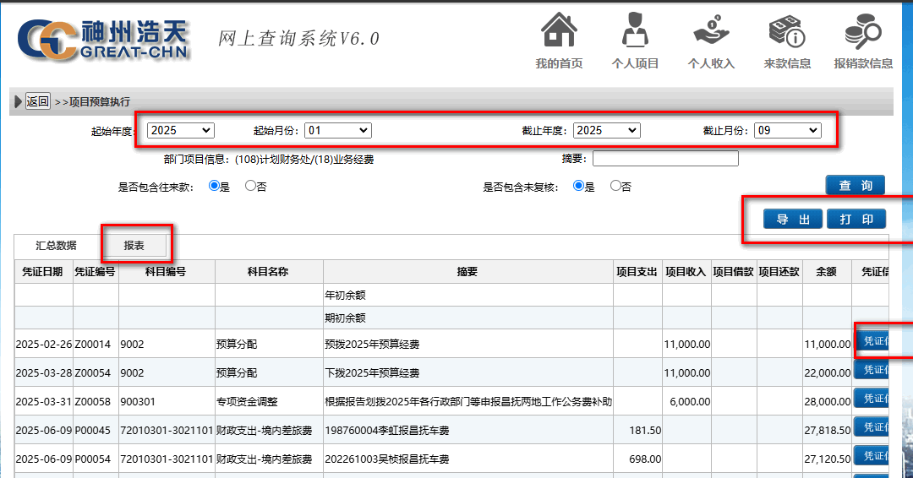

2、报表

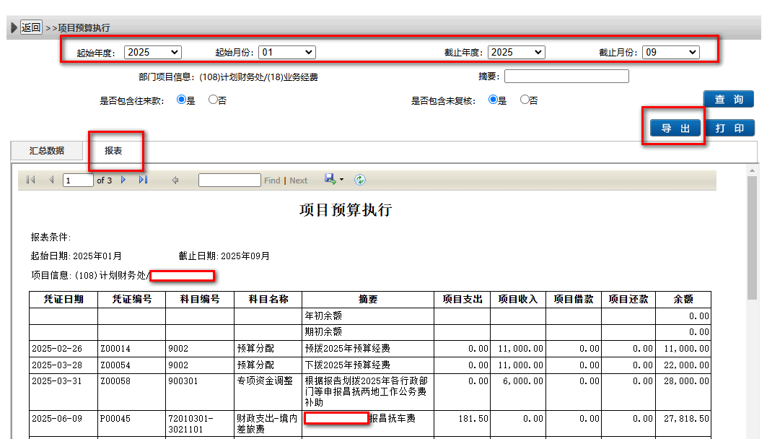

3、额度

点击“额度”可以查看项目的额度使用情况，额度非余额，报销时必须项目额度及项目余额同时满足报销要求，才可报销，没有额度控制的显示“出错了”。

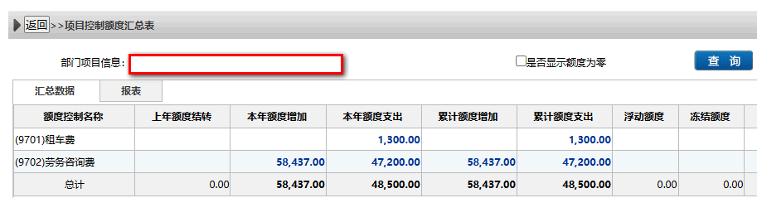



**三、个人项目**

个人项目中可以查询更详细的项目明细。

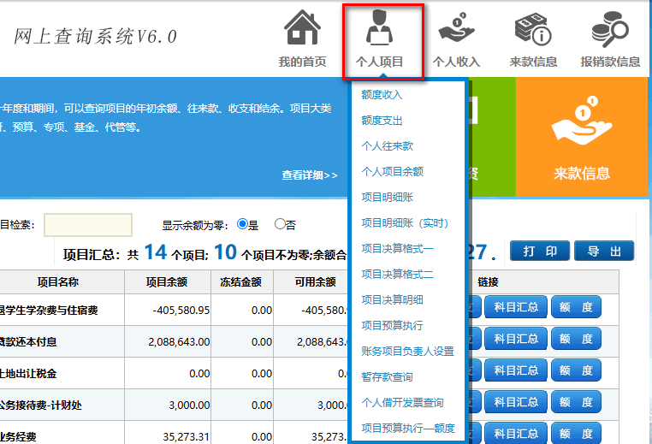

**三、个人收入查询**

个人收入可以查询到教职工在本校的所有工薪收入，包括工资和其他工薪收入，点击“教工年度收入汇总”可查询到工资+其他收入情况。

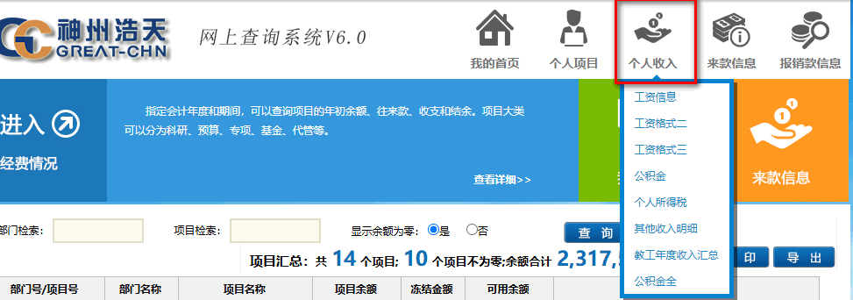

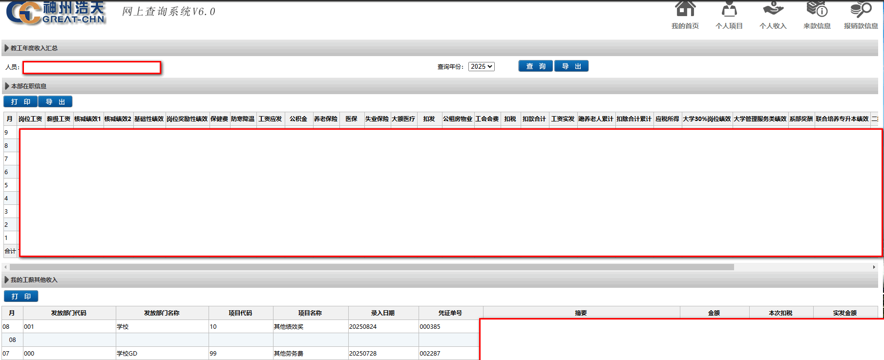

**四、来款查询**

来款查询里可以查到来款及退款情况（包括报销打款失败退回学校账户的款项）。

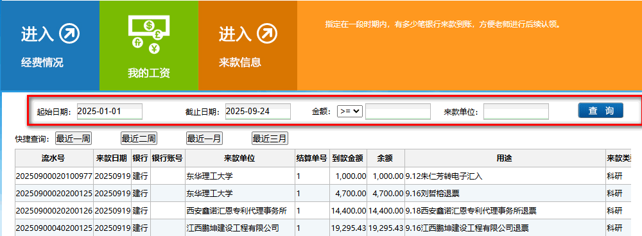

**五、学生缴费情况查询（开通此功能的教职工可用）**

点击“切换至领导”，在“学生信息”处可查询学生学费缴纳情况。

